13混合结构多层住宅搂工程施工组织设计

编制日期：2004年5月10日
编制单位：

目录
第一卷 混合结构多层住宅搂工程施工组织设计 3
第一章 工程概况 3
第二章 施工部署 3
第三章 施工进度计划 4
第四章 施工平面图 4
第五章 施工准备 5
第六章 主要项目施工方法 9
第一节 基础工程 9
第二节 结构工程 9
第三节 防水工程 11
第四节 抄平放线 12
第五节 装修工程 12
第六节 水、暖、电、卫工程 12
第七节 冬雨期施工措施 13
第七章 工具、机械、设备计划 13
第八章 劳动组织 14
第九章 质量、安全、技术节约措施 15
第一节 质量措施 15
第二节 安全措施 15
第三节 技术节约措施 16

第一卷 混合结构多层住宅搂工程施工组织设计

第一章 工程概况
本工程是几家工厂合建的四栋住宅楼，每栋均为四个单元组合，五层，采用标准图，每栋面积为3403m²，共计13612m²。
每栋建筑物采用甲—乙—甲—丁四单元组合，总长62.02m，宽10.22m，层高2.90m，全高15.29m。开间为2.70m、3.00m、3.30m三种。进深为4.80m、5.02m二种。室内±0.00绝对标高从35.75至35.90m，每两栋相差0.15m，室内外高差均为0.60m。
现场地势高低不平，并有旧房屋拆除后的基础，自然地坪为35.05m至35.20m，低于室外绝对标高。根据地质钻探资料，现场地下水位较低，故施工时基础底部不会出现地下水，可不考虑排水措施。基础持力层为粉质粘土。
基础为刚性基础，天然地基，地基上为450mm厚3：7灰土，砖砌大放脚。基底标高在-2.20m至-2.60m之间，-0.90m处有一道钢筋混凝土圈梁。建筑物按8度抗震设防设计，结构为砖墙承重，外墙370mm，内墙240mm，隔断墙120mm，单元四个大角、楼梯间、内外墙交接处、楼梯间两侧墙均设抗震组合柱。每层设置圈梁。楼板为预应力圆孔板，屋顶板为加气混凝土屋面板，预制混凝土挑檐板。屋面为二毡三油防水作法。
外檐以清水墙为主，仅檐口、楼梯间、阳台栏板为干粘石面层。内檐除厨厕为1.2m高水泥墙裙外，其余均为白灰抹面，120mm踢脚板，顶板勾缝喷浆，楼面为35mm豆石混凝土抹面，木门、钢窗。
设备有上、下水，暖气、照明，每个单元配水、电表各一个。室外管线均接通至小区干线。

第二章 施工部署
(1)本工程要坚持先地下后地上的原则，避免施工中重复挖填土方。红线外上下水干线已施工完毕，因此在基础回填土的同时，红线内的室外管线应同时施工，并将室外地坪填至道路路床底标高。留足房心填土，其他土方均运出场外。
(2)小区内各栋宿舍的施工顺序应由里向外(即由南向北)施工，其顺序为4号→3号→2号→1号。
(3)结构阶段以瓦工为主配备劳动力，装修阶段以抹灰工为主配备劳动力。每单元层砌砖量约60m³，单方用工为0.75工日，则每单元层所需用工0.75*60＝45工。按每两天砌一单元计算，则需用工为45/2＝22.5个，可按一个瓦工组配备，其中技工15人，普工8人。
(4)装修阶段配备三组抹灰工(室内两组，室外一组)。每组15名技工，10名普工，形成一条生产线。
(5)以单栋计算工期，基础采用挖沟机挖土方，工期约30d。结构工程施工时，为减少灰桶和平台架子数量，采用一台塔吊，单栋流水，一条生产线。每栋按单元分四段流水，流水步距为1d，结构工期为4*2*5＝40d，另加砌隔墙2d，每栋10d用于砌隔墙，圈梁、板缝和构件安装不占工期，则单栋工期为160d(其中装修60d，交活油20d，基础30d，结构50d)。总工期为30+4*50+60+20＝310d，另加20d室外收尾工作，故总工期控制在330d。若采用二台塔吊，二条生产线，结构力量和装修力量加倍，则总工期可由330d减少为230d。
砌砖流水分段示意如下表。
砌砖流水分段表
流水段 |  |  |  | 步架 | 层数
Ⅰ | Ⅱ | Ⅲ | Ⅳ | 步架 | 层数
…  … | …  … | …  … | …  … | …  … | 五层
 |  |  |  |  | 四层
19 | 21 | 23 | 24 | 二步架 | 三层
16 | 18 | 20 | 22 | 一步架 | 三层
11 | 13 | 15 | 17 | 二步架 | 二层
8 | 10 | 12 | 14 | 一步架 | 二层
3 | 5 | 7 | 9 | 二步架 | 一层
1 | 2 | 4 | 6 | 一步架 | 一层

第三章 施工进度计划
施工进度计划见附录。

第四章 施工平面图
现场除南侧已有建筑物外，无其他建筑物可以利用，施工场地较为宽敞。根据设计总平面，因建筑物位于南侧，故将整个现场基本分成两个区域，南面为生产区，北面为生活区(休息室、办公室、材料库等)。
(1)垂直运输：建筑物之间距离为18~20m左右，故结构阶段选用一台建筑师I型塔吊，塔高为25m，塔臂长20m，立于3号楼和4号楼之间，待3号楼结构完成后拆除此塔，再立于1号和2号楼之间。当回转半径为20m时，塔吊起重量为20kN，本工程结构施工中最大构件重量为0.91t，小于2t，塔吊能满足要求。根据砂浆、混凝土、模板、钢筋、楼板、过梁等构件和平台架子吊次的计算，每台班平均为85吊次左右，可以满足使用要求。混凝土构件一般安排在夜班进场，用塔吊卸车。装修阶段在各楼南侧立二卷扬机井架，用作运输装修材料和灰浆等。
(2)东侧设两个出入口，按汽车吊行走要求，做4m宽道路，道路转弯半径要大于10m，并形成循环路。搅拌机内的灰浆、混凝土由翻斗车运至塔吊下卸入吊斗内。
(3)砖排子和构件位于塔轨两侧，构件堆放于塔用回转半径内。此范围可存放圆孔板300块，可供二层楼使用；现场存砖13万块，可使用8d，其他构件配套于塔下和场内堆放。
(4)在现场设4个消火栓。
(5)由于工期较短，暂没用房原则上利用活动工棚。
其他见施工总平面图(详见附录)。

第五章 施工准备
1.开工前技术员、翻样员、预算员、工长等应熟悉图纸，组织技术交底，办一次性洽商。作施工组织设计，提出加工定货单，编设计预算，并提出工料分析。
2.放线前根据场地自然标高与建筑物室外标高的情况用推土机将场地推平，并将大块的垃圾和废土运到场外。
3.根据设计总平面图，先作正式道路路床，在路床上用20~30cm厚的级配砂石或焦渣铺散，辗压后作为施工运输道路。
4.施工用电
(1)主要机械设备用电(按两条生产线计算用电量)：
建筑师I型塔式起重机  400L搅拌机  30t卷扬机  振捣器  蛙式打夯机  电锯、电刨等  电焊机 | 2台  2台  2台  3台  3台  2台 | 36*2=72kW  10*2=20kW  7.5*2=15kW  2*3=6kW  3*3=9kW  30kW  20.5*2=41kVA
(2)照明用电： 25kW
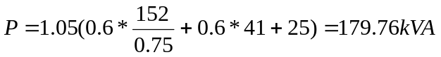
故选用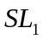200/10变压器一台。
(3)选择导线：
采用三相线BLX。
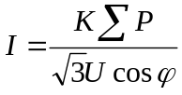
由电杆①~②
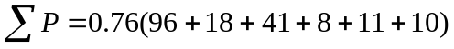

∴ 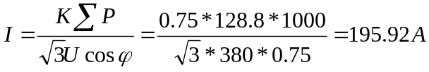
采用BLX铝芯橡皮线，S＝70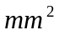；
由电杆①~③
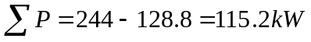

∴ 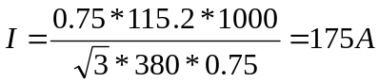
采用BLX铝芯橡皮线，S＝50；
同上，由电杆②~④用BLX，S＝50；
由电杆②~⑤用BLX，S＝25。
变压器设置在距离高压线附近的路边处，工作半径满足300~700m。
5.施工用水
(1)施工用水：本工程按砌砖日用水量计算，
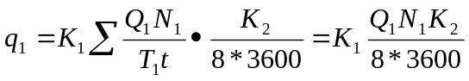
式中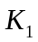=1.15，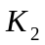=1.5，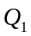=30m3，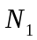=250L／m3，
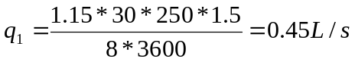
(2)施工机械用水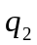，无特殊机械可不考虑。
(3)现场生活用水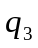，按200人计。
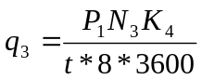
式中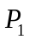=200人，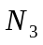 =30L／(人·班)，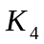＝1.5， t＝1
∴ 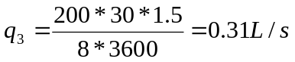
(4)消防用水：
现场面积25h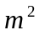内，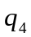=10~15L／s
本工程现场＝15L／s。
(5)总用水量：
因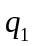++＝0.45+0.31＜
故总用水量按消防用水计算，Q＝15L/s。
(6)供水管径d：
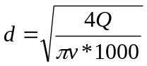，式中v=1.5m/s,

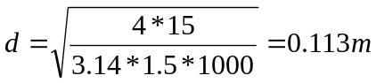
确定选用φ120mm上水铸铁管。
上水由干线接至消火栓，由消火栓向北引至砂石料场，消火栓为φ100mm铸铁管，其他支管用φ50mm的钢管。
6.现场临时设施
根据临时设施参考定额指标，确定本工程临时设施，见下表。
临时设施表
序号 | 暂设名称 | 规格  (m) | 单位 | 数量
1  2  3  4  5  6  7  8  9  10  11 | 搅拌机棚  水泥库  木工棚  钢筋棚  水电操作间  工具材料库  办公室  工人休息室  水房吸烟室  厕所  合计 | 4*6  6*12  6*8  5*8  5*8  5*8  5*15  5*9  5*6  2.5*6 | m²  m²  m²  m²  m²  m²  m²  m²  m²  m²  m² | 24  72  48  40  40  40  75  45  30  15  429
7.其他
根据工程情况垂直运输采用建筑师I型塔吊；砌砖采用内脚手，外部用桥式脚手架。
冬期施工用砂于热炕和1台0.5t热水锅炉供给搅拌机热水。雨期施工前作好临时道路路床和排水沟，以保证运输道路畅通。塔吊道床两侧钉脚手板挡渣石。塔道中作排水沟排水。

第六章 主要项目施工方法

第一节 基础工程
(1)基础施工顺序为：机械挖土→清槽钎探→验槽处理→3：7灰土、基础砌砖→基础圈梁→暖气沟→回填土及室外管线。
(2)条形基础机械挖槽使用0.4小型反铲挖土机。2.7m开间因基槽放坡后，房心土剩余很小，故满堂开挖。槽底留15~20cm人工清底，以防机械超挖。
(3)基础墙内组合柱生根在基础圈梁上，插铁按轴线固定在模板上，以防位移。
(4)纵横墙基同时砌筑，接槎处斜槎到顶，基础大放脚两侧要均匀收分，待砌到墙身时挂中线检查，以防偏轴。
(5)肥槽回填要两侧均匀下土，分步夯实。房心回填时，遇暖气沟要加支撑，以防挤偏基础墙身。最后一步2：8灰土要作干密度试验。暖气沟外侧回填土要夯填密实。
(6)暖气沟盖板时，要复验标高，防止沟盖板冒出影响首层地面质量。

第二节 结构工程
1.砌砖
(1)结构工程以瓦工为主，木工及混凝土工按工作量配备力量。每栋分四段流水，每层砌砖为两步架，两个施工层，每层平均砌砖量为240m³，约12000块砖，配备瓦工15人(另加普工8人)。每工效率按1000块计，则日砌15000块，每层砌8d，每栋全部流水段为8*5=40个流水段，流水步距为1d。因每层为四段流水，故圈梁、扣板等不另占工期。每层另加砌隔断墙2d，则每层平均为10d。
(2)结构工程主要施工顺序为：放线立皮数杆→绑组合柱钢筋→一步架砌砖→支组合柱模板、浇筑混凝土→二步架砌砖→支组合柱模板、浇筑混凝土→安装过梁→绑圈梁钢筋、支模板→安装楼板→板缝支模、整理钢筋→浇筑圈梁、板缝混凝土。
(3)结构砌砖采用满丁满条法。首层要作好排砖撂底，前后檐第一层排条砖，山墙第一层排丁砖，门窗旁加七分头，两边对称一致，以防止产生阴阳膀。外墙大角要同时砌筑，内外墙接槎每步架留斜槎到顶。砌筑时控制灰缝厚度，不得超越皮数杆灰缝高度。240mm墙单面挂线，370mm墙双面挂线。
(4)砌砖使用平台架子(里脚手)，建筑物外设桥式脚手架，随楼层升高，作挂安全网、勾缝、外檐装修用。砖用砖笼吊运，灰浆使用吊斗直接投入桶内。
(5)砖墙与组合柱交接处留三进三出直槎，进出要标准整齐，以保证组合柱断面尺寸。门窗洞口使用标准顶杆，控制墙面平整及洞口尺寸。圈梁下用硬架支模，螺栓位置留60mm*60mm孔，墙砌至圈梁底，员上一皮要砌条砖，以便圈梁模板贴墙面，减少跑浆现象。
2.模板
(1)圈梁支模除外墙外侧先砌120mm厚砖外，其他采用硬架支模，以保证楼板平整，并减少上板前抹找平层工序(见下图)。构造柱、板带采用定型模板，模板按一层用料配制，对号入座。
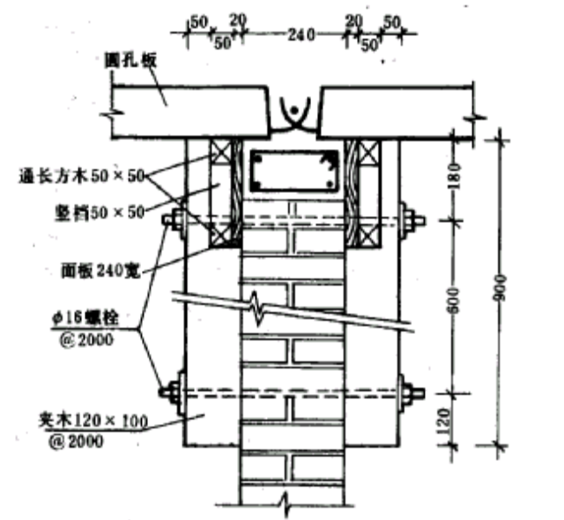
硬架支模示意图
(2)楼板缝均凹进15mm，构造柱外侧用脚手板贴100mm*50mm方木支护，用2φ16螺栓加固。
3.钢筋
(1)隔断墙接槎及施工洞处每8皮砖埋入2φ6钢筋，长度不小于lm，伸出0.5m。
(2)为保证8度抗震设防，组合柱钢筋生根在基础梁中，一直伸入屋顶圈梁，并保证锚固长度。
(3)圈梁钢筋如是预制，在转角处应另加角筋，遇组合柱处另加箍筋固定，以保证组合柱钢筋位置准确。如系现场绑扎，钢筋接头要错开，箍筋尺寸要准确。
(4)板带箍筋不得踩倒，板缝所加φ6锚筋应与楼板锚固筋绑扎。
4.混凝土
(1)混凝土采用机械搅拌和机械振捣，拌和料用灰斗吊运。组合柱和圈梁板缝可同时浇灌。外圈梁振捣时应防止挤动外侧砖墙。楼板接头处混凝土应振捣密实。
(2)组合柱每层高分三次循环浇灌和振捣，以防止外墙外鼓，浇筑前应将根部杂物清理干净。
(3)4cm板缝用豆石混凝土浇筑，以保证密实。
5.构件安装
(1)楼板进场后要检查板端是否堵孔(进入板端4cm堵孔)，如未堵孔须补做。楼板有横向通裂者不得使用，板端锚固筋应上弯45°。
(2)楼板安装时要保证板两端搭墙均匀，板缝宽度不少于4cm。楼板翘楞应垫平，吊装就位后，每间跨中支一道断面100mm*100mm通长方木顶住，临时加固。
(3)过梁、沟盖板、烟道等安装时必须坐浆。
(4)阳台锚筋及楼梯段的焊接，应保证焊缝高度和长度。阳台安装后两角应加支柱顶撑，上下层支柱要对正。结构施工完后，锚固处混凝土强度达到设计要求80%时，顶层阳台支柱方能拆除。

第三节 防水工程
(1)作屋面油毡前，应先将加气混凝土板边棱、鼓包铲平，凹处用混合砂浆找平，雨水斗处应比屋面低10~20mm，以保证油毡铺贴后不存水。
(2)沥青胶结材料到货后应及时进行试配，要求耐热度不小于70℃。铺卷材时遇风道、烟道根部和雨水口处阴阳角要抹成平缓半圆弧形，并附加玻璃布毡一层。
(3)保护油毡的小豆石必须过筛、清洗、炒干(或晒干)，以利粘结牢固。
(4)雨期施工时加气板应遮盖，晴天铺油毡。
(5)厕所管道穿楼板处应用玻璃丝布油毡封裹后再铺地面油毡。墙与地面阴角应抹小圆角，油毡裹到墙上200mm，并与墙粘结牢固。

第四节 抄平放线
(1)建筑物四大角和楼梯间设轴线控制桩，并保护好，作为每层放线的依据。每层各条轴线均由控制轴线上引，并用钢尺实量其间距，校正后再开始该层的其他工序施工。
(2)水平线由楼梯间向上引。每层楼板或墙身完成后，将由下层引上的标高点引至室内砖墙上，在砖墙上测设一条地面以上+0.5m的标高线，并弹出墨线，作为地面抹灰或室内装修的依据。
(3)每层划线杆误差控制在0~-10mm以内，不允许超高。
(4)圈梁模板上口标出板位和板号，楼板安装时对号入座。

第五节 装修工程
(1)内外装修顺序自上而下进行。室内先作楼地面后作立墙；外檐先勾缝，后抹灰，作干粘石。两道工序连续进行，以便落下桥式架。
(2)装修阶段，垂直运输采用井字架，运输砂浆等装修材料，室内水平运输采用手推车。
(3)内装修主要施工工序为：放线→立门窗口→楼地面→养护→贴饼子→冲筋→门窗口护角→门窗口塞缝→混凝土窗台板→水管设备管线安装→水泥墙裙→炉片后抹白灰→安装炉片→墙面抹灰→安装门窗扇→安装玻璃→顶板勾缝→墙面顶板刮腻于→喷浆→油漆→灯具安装。
木门窗安装前，要先刷好底漆。
(4)门窗口用水泥砂浆塞缝，楼面施工前要作好清理，并浇水湿润，以防地面空鼓。豆石混凝土地面作好后要浇水养护，防止过早上人，以防起砂裂缝。为避免水泥踢脚板空鼓，踢脚板应在墙面抹灰前施工。
(5)外挑檐和窗台下要做好滴水线，不得遗漏。

第六节 水、暖、电、卫工程
(1)在基础回填土同时，作好上、下水和管沟内管线的铺设。
(2)吊装楼板后，插入下层下水立管和回水干管安装。屋顶油毡铺设前，先安装污水透气管，使屋顶油毡一次成活。
(3)室内抹灰前应将所有立管的穿楼板孔和横管的穿墙孔按设计位置剔出，并将上水、暖气的管卡及炉片钩安装好。
(4)电气管线、立管随砌墙进度设置，不得事后剔凿。水平管应采用塑料软管，在安装楼板时配合埋没。
(5)水暖立管穿过楼板时，应按准确位置剔孔，严禁随意扩大剔凿，损伤圆孔板肋。

第七节 冬雨期施工措施
冬期施工时，混凝土掺早强剂，用0.5t小锅炉加热水，设热砂坑一个，搅拌机棚及建筑物门窗均封闭，进出料口挂麻袋草帘，桥式架沿西北侧挂风挡。雨期施工前，作好道路两侧和构件堆放场地周围排水沟，道路修整垫实，塔吊轨道两侧钉脚手板挡石渣，塔轨中心修排水沟。

第七章 工具、机械、设备计划
工具、机械、设备计划见下表。
工具、机械、设备计划表
机具名称 | 规格 | 数量 | 用途
建筑师Ⅰ型塔吊  400L搅拌机  3t单筒卷扬机  电焊机  插入式振捣器  蛙式打夯机  电锯  电刨  平台架于  桥式脚手架  机动团斗车  热水锅炉 | R＝20m  起吊高度23m  滚筒式  BX3-300  HZ-50  HW-20  MJ104  MB103  0.5m3  0.5t | 1~2台  2台  2台  2台  3台  2台  1台  1台  10个  桥长150m  2台  1台 | 结构阶段垂直运输  砂浆混凝土搅拌  装修阶段垂直运输  楼梯、阳台焊接  浇筑混凝土  基础、房心回填等  砌砖内脚手架  外脚手和装修架子  混凝土和砂浆水平运输  冬施供热水

第八章 劳动组织
劳动组织见劳动力配备表(见下表)。
每栋建筑物总用工为7682工日，平均每m²用工为2.31工日。
主要劳动力配备表
工程类别 |  |  | 基础工程 |  |  |  |  |  |  |  |  |  |  |  |  | 结构工程 |  |  |  |  |  |  |  | 室外装修
工程项目 |  |  | 放  线 | 机  械  挖  土 |  | 三  七  灰  土 |  | 基  础  砌  砖 |  | 基础  梁组  合柱  混凝  土 |  | 房心  肥槽  回填  土 |  | 合  计 |  | 内  外  墙  砌  砖 |  | 120  隔  断  墙 | 圈梁  组合  柱混  凝土 | 构  件  安  装 | 屋  面  找  平  层 | 屋面  二毡  三油  豆石  防水 | 合  计 | 水刷  石勒  脚门  套墙  垛 |  | 干  粘  石  墙  面
单 位 |  |  |  | m³ |  | m³ |  | m³ |  | M³ |  | m³ |  |  |  | m³ |  | m³ | m³ | 件 | m² | m² |  | m² |  | m²
工程量 |  |  |  | 862 |  | 112 |  | 351 |  | 22 |  | 547 |  |  |  | 1200 |  | 107 | 172 | 2000 | 670 | 761 |  | 187 |  | 364
各  工  种  计  划  用  工  （日  ） |  | 瓦  木  混凝土  抹灰  钢筋  油漆  机电  架子  油毡  放线  其他 | 2 | 45 |  | 138 |  | 136  120  40 |  | 26  30  12  20 |  | 273 |  | 136  26  606  12  60  2 |  | 1300 |  | 170 | 190  256  190 | 16  130  50  50  270  110  40  380 | 37 | .45 | 1486  320  306  37  240  270  110  45  40  380 | 90 |  | 96
工程类别 |  |  | 室外装修 |  |  |  |  |  |  |  |  |  | 室 内 装 修
工程项目 |  |  | 外  墙  抹  水  泥 |  | 外  墙  勾  缝 |  | 散  水 |  | 阳台  等零  星抹  灰 |  | 合  计 |  | 木装  修门  窗及  五金 |  | 地面  垫层  混凝  土 |  | 地  面  灰  土 | 水  泥  地  面 | 豆石  混凝  土楼  面 | 墙  面  抹  白  灰 | 水  泥  墙  裙 | 水  泥  踢  脚 | 楼梯  栏杆  及扶  手 | 玻  璃  及  其  他 | 合  计 |  | 总  计
单 位 |  |  | M² |  | m² |  | m² |  |  |  |  |  | 樘 |  | m³ |  | m³ | m² | m² | m² | m² | m
工程量 |  |  | 6.6 |  | 1728 |  | 100 |  |  |  |  |  | 628 |  | 25.4 |  | 51 | 484 | 1758 | 7685 | 975 | 2783
各  工  种  计  划  用  工  （日  ） | 瓦  木  混凝土  抹灰  钢筋  油漆  机电  架于  油毡  放线  其他 |  |  |  | 140 |  | 10  18 |  | 20  20  120  12  50  10  30 |  | 140  30  38  396  12  50  10  30 |  | 463 |  | 16 |  | 56 | 64 | 365  12 | 876  40 | 113 | 142 | 720  180 | 50 | 463  437  1195  720  180  40  12  50 |  | 1762  839  1387  1628  264  720  510  200  57  52  460

第九章 质量、安全、技术节约措施

第一节 质量措施
(1)施工前作好技术交底，并认真检查执行情况，做好钢筋、模板和轴线等隐预检。
(2)现场推行样板制和三上墙制度，贯彻自检、互检、交接检制度。
(3)严格执行原材料检验和混凝土试配制度。混凝土、砂浆配合比要准确，并按要求留足试块。回填土、房心填土要分步作干密度试验。
(4)工具模板应先进行验收检查，合格后方能使用；
(5)做好成品保护。楼梯安装后随即钉木护套保护踏步楞角。装修时应在门口车轴高度钉150mm宽铁皮保护。屋顶铺油毡后小车应用胶皮包铁脚。屋面上铺用的脚手板不得钉铁钉，铺豆石后不准再走车。

第二节 安全措施
(1)施工人员进入现场要戴安全帽，高空作业要戴安全带。严禁高空扔物。楼梯、阳台安装后要加护身栏。首层出人口搭安全棚。安全网固定并张挂于首层桥架上。高车架运料口设护身栏。顶层楼梯口及瓦工砌筑所在层的楼梯口均应加临时栏杆。楼层孔洞大于20cm者，应加临时木盖防护。
(2)各类架木搭设后，应由安全员会同架子工及使用组长检查验收，合格后方能使用。桥式架应严格按操作规定使用，并与墙身拉接好。
(3)非机电人员不准动用机电设备，机电设备防护措施要完善。高车架应设接地防雷装置。
(4)现场道路保持畅通。消火栓要设明显标记，附近不准堆物，消防工具不得随意挪用。明火作业必须专人看火，并申请用火证。现场吸烟应到吸烟室。
(5)构件码放要垫稳，每垛不得超过10块。

第三节 技术节约措施
(1)灰土、回填土尽量利用挖槽土，存放于现场平衡使用，节约运费和购土费。
(2)砌筑砂浆掺粉煤灰和塑化剂，节约白灰和水泥。装修用水泥砂浆采用重量配合比，控制水泥用量。
(3)圈梁组合柱采用定型模板，硬架支模，以节约木材。
(4)工地尽量使用散装水泥，以节约材料费用。
(5)砌砖使用定型平台架，外脚手使用桥式脚手架，以节约人工和木材。
(6)每栋砌砖首层二步架不用塔吊。用1台塔吊为两栋建筑物服务，减少大型机械台班费和进出场费。

星欣设计图库资料专卖店拥有最新最全的设计参考图库资料，内容涉及景观园林、建筑、规划、室内装修、建筑结构、暖通空调、给排水、电气设计、施工组织设计等各个领域的设计素材和设计图纸等参考学习资料。是为广大艺术设计工作者优质设计学习参考资料。本站所售的参考资料包括设计方案和施工图案例已达几十万套以上，总量在数千G以上。
图库网址http://www.xingsc.cn
ftp://xingxin.oicp.net
联系QQ：447255935
电话：13111542600

